Лабораторная работа 8. Клиент-серверное приложение на Python с использованием Jinja2
- Цель работы
- Создать простое клиент-серверное приложение на Python без серверных фреймворков.
- Освоить работу с HTTPServer и маршрутизацию запросов.
- Применять шаблонизатор Jinja2 для отображения данных.
- Реализовать модели предметной области (User, Currency, UserCurrency, App, Author) с геттерами и сеттерами.
- Структурировать код в соответствии с архитектурой MVC.
- Получать данные о курсах валют через функцию get_currencies и отображать их пользователям.
- Реализовать функциональность подписки пользователей на валюты и отображение динамики их изменения.
- Научиться создавать тесты для моделей и серверной логики.
- Описание предметной области
Модель Currency (Валюта):
- id - уникальный идентификатор валюты (первичный ключ)
- num_code - цифровой код валюты (3 цифры)
- char_code - символьный код валюты (3 символа)
- name - название валюты
- value - текущий курс валюты
- nominal - номинал валюты

Модель User (Пользователь):
- id - уникальный идентификатор пользователя (первичный ключ)
- name - имя пользователя

Модель UserCurrency (Связь пользователя с валютой):
- id - уникальный идентификатор связи
- user_id - идентификатор пользователя (внешний ключ)
- currency_id - идентификатор валюты (внешний ключ)

Модель Author (Автор приложения):
- name - имя автора
- group - учебная группа автора

Модель App (Приложение):
- name - название приложения
- version - версия приложения
- author - автор приложения
- Структура проекта
myapp/
├── models/ # Модели
│ ├──__init__.py # Инициализация моделей
│ ├── app.py # Модель приложения
│ ├── author.py # Модель автора
│ ├── currency.py # Модель валюты
│ ├── user.py # Модель пользователя
│ └── user_currency.py # Модель связи пользователь-валюта
├── templates/ # Шаблоны Jinja2
│ ├── author.html # Страница "Об авторе"
│ ├── currencies.html # Страница со списком валют
│ ├── index.html # Главная страница
│ ├── user.html # Страница пользователя
│ └── users.html # Страница со списком пользователей
├── utils/ # Вспомогательные модули
│ └── currencies_api.py # API для получения курсов валют
├── myapp.py # Основной файл приложения
└── tests # Тесты
- Описание реализации:
4.1 Модели и их свойства
В проекте реализованы 5 основных классов моделей:
  - App - модель приложения:
- Приватные поля: __name, __version, __author
- Геттеры/сеттеры с валидацией данных (проверка типов и длины строк)
- Сеттер для author проверяет, что передан объект класса Author
  - Author - модель автора:
- Приватные поля: __name, __group
- Валидация имени (≥2 символа) и группы (>5 символов)
  - Currency - модель валюты:
- Приватные поля: __id, __num_code, __char_code, __name, __value, __nominal
- Строгая валидация: num_code от 1 до 999, char_code строго 3 символа
  - User - модель пользователя:
- Приватные поля: __id, __name
- Валидация: id > 0, имя ≥ 2 символа
  - UserCurrency - модель связи пользователей и валют:
- Приватные поля: __id, __user_id, __currency_id
- Валидация: все id ≥ 0
При невалидных данных выбрасывается ValueError с описанием ошибки.
4.2 Маршруты и обработка запросов
Структура маршрутизации
Маршрутизация реализована в классе SimpleHTTPRequestHandler через обработку метода do_GET():
Основные маршруты
- / - главная страница (template_index)
- /users - страница конкретного пользователя (template_user)
- /user?id=X - страница конкретного пользователя с его валютами
- /currencies - список валют с актуальными курсами (template_currencies)
- /author - информация об авторе (template_author)
Обработка запросов
- Используется urlparse и parse_qs для извлечения параметров запроса.
- Формируется словарь base_data с общими данными для всех страниц.
- Проверяется путь и вызывается соответствующий обработчик.
- Данные передаются в шаблоны Jinja2.
- Результат отправляется клиенту с правильными заголовками.

4.3 Использование шаблонизатора Jinja2
Инициализация Environment
env = Environment(
loader=PackageLoader("myapp"),
autoescape=select_autoescape()
)
Компоненты инициализации:
- PackageLoader("myapp") - загрузчик шаблонов из пакета "myapp"
- select_autoescape() - автоматическое экранирование HTML для безопасности
- Шаблоны загружаются из подкаталога templates/ пакета myapp

Загрузка шаблонов
template_index = env.get_template("index.html")
template_users = env.get_template("users.html")
template_user = env.get_template("user.html")
template_currencies = env.get_template("currencies.html")
template_author = env.get_template("author.html")
Передача данных в шаблоны
- Данные передаются через render(**data)
- Шаблоны получают структурированные данные для отображения
- Используется общий контекст base_data для навигации и мета-информации
4.4 Интеграция функции get_currencies
Функция get_currencies интегрирована через метод _update_currency_rates():
- Вызов при загрузке страницы /currencies:
- Автоматическое обновление курсов при каждом обращении
- Логирование изменений курсов в консоль
- Обработка ошибок:
- Try-except блок для обработки ошибок
- Сообщения об ошибках выводятся в консоль
- Обновление данных:
- Получение актуальных курсов из API ЦБ РФ
- Обновление объектов Currency в памяти
- Примеры работы приложения:
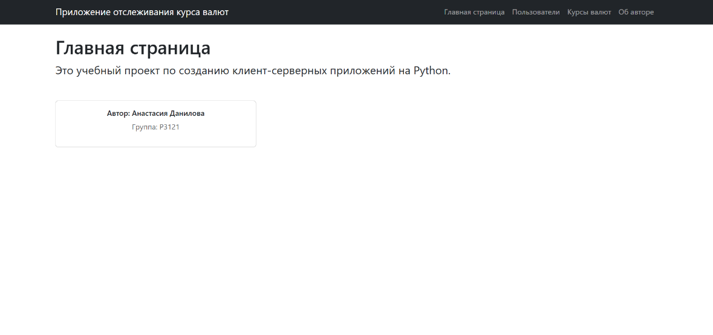
Рисунок 1: Главная страница (/)
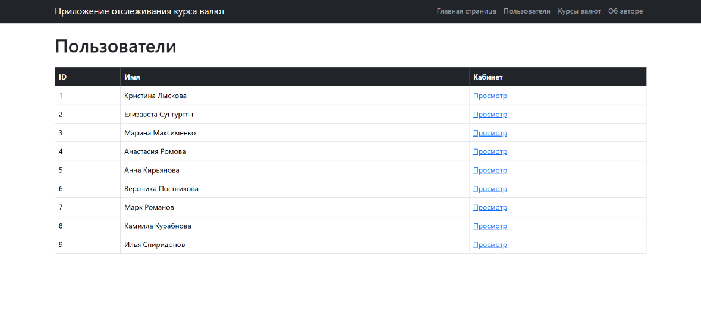
Рисунок 2: Страница пользователей (/users)
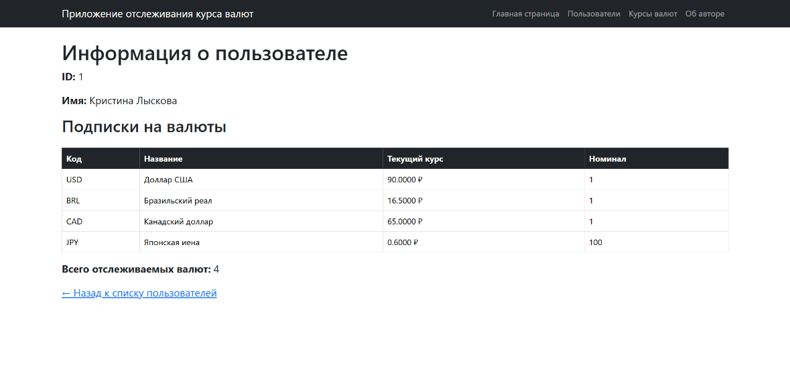
Рисунок 3: Страница пользователя (/user)
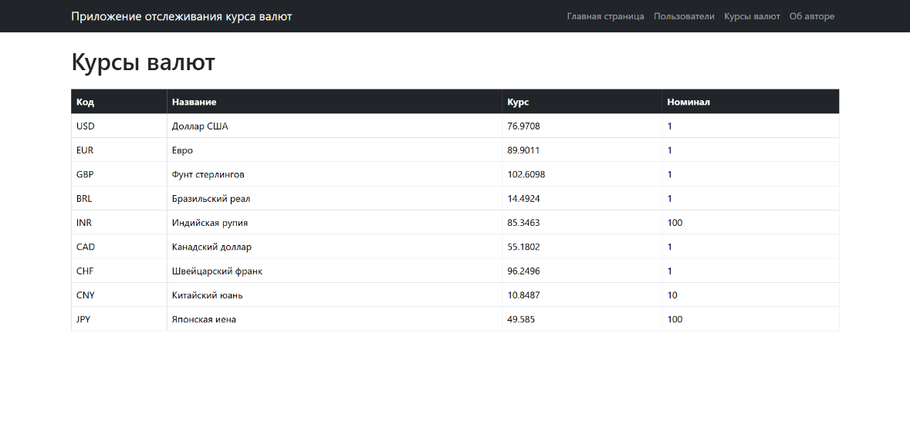
Рисунок 4: Страница курсов валют (/currencies)
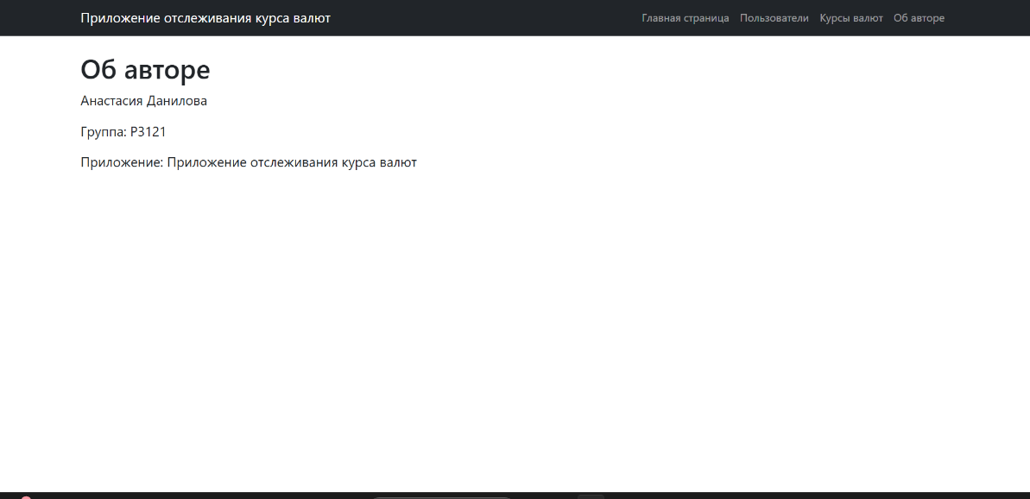
Рисунок 5: Страница с информацией об авторе
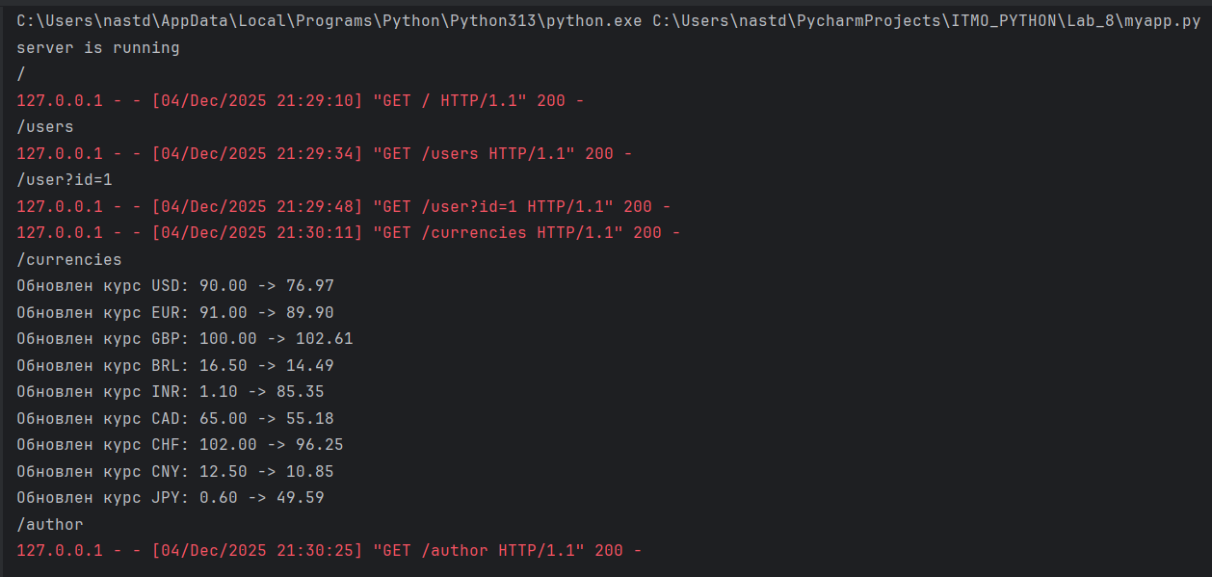
Рисунок 6: Вывод данных в консоль
- Тестирование:
6.1 Примеры тестов

1) Тесты моделей

1. Тест корректного изменения имени автора
def test_name_setter_valid(self):
# Устанавливаем новое имя
self.author.name = "Новое Имя"
# Проверяем, что имя изменилось
self.assertEqual(self.author.name, "Новое Имя")
Цель: Проверить корректную работу сеттера имени
Результат: Имя успешно изменено на допустимое значение

2. Тест некорректного типа данных для имени
def test_name_setter_invalid_type(self):
# Пытаемся установить имя как число (недопустимый тип)
with self.assertRaises(ValueError):
self.author.name = 123
Цель: Проверить валидацию типа данных при установке имени
Результат: Выброшено исключение ValueError при передаче не-строки

3. Тест корректного изменения группы автора
def test_group_setter_valid(self):
# Устанавливаем новую группу длиной 5 символов
self.author.group = "P3122" # Изменено на длину 5
# Проверяем, что группа изменилась
self.assertEqual(self.author.group, "P3122")
Цель: Проверить корректную работу сеттера группы
Результат: Группа успешно изменена на допустимое значение

Тесты остальных моделей составлены аналогично.

2) Тестирование функции get_currencies

1. Тест успешного получения курсов валют
def test_get_currencies_success(self, mock_get):
# Подготовка мок-ответа со всеми запрашиваемыми валютами
mock_response = Mock()
mock_response.json.return_value = {
'Valute': {
"USD": {"Value": 75.50, "Nominal": 1},
"EUR": {"Value": 89.25, "Nominal": 1},
"GBP": {"Value": 105.80, "Nominal": 1}
}
}
mock_response.raise_for_status = Mock()
mock_get.return_value = mock_response
# Вызов функции
result = get_currencies(["USD", "EUR", "GBP"])
# Assert: Проверка результатов
self.assertIn("USD", result)
self.assertIn("EUR", result)
self.assertIn("GBP", result)
self.assertEqual(result["USD"], 75.50)
self.assertEqual(result["EUR"], 89.25)
self.assertEqual(result["GBP"], 105.80)
# Проверка вызова API
mock_get.assert_called_once()
Цель: Проверить корректное получение курсов валют из API
Результат: Все запрошенные валюты успешно получены

2. Тест отсутствия одной из запрошенных валют
def test_get_currencies_missing_single_currency(self, mock_get):
# Ответ содержит только USD, но запрашиваются USD и EUR
mock_response = Mock()
mock_response.json.return_value = {
'Valute': {
"USD": {"Value": 75.50, "Nominal": 1}
}
}
mock_response.raise_for_status = Mock()
mock_get.return_value = mock_response
# Проверяем, что функция выбрасывает KeyError для EUR
with self.assertRaises(KeyError) as context:
get_currencies(["USD", "EUR"])
# Дополнительная проверка текста ошибки
self.assertIn("EUR", str(context.exception))
Цель: Проверить обработку ситуации, когда валюта отсутствует в ответе API
Результат: Выброшено исключение KeyError для отсутствующей валюты

3) Тесты контроллера

1. Тест обработки главной страницы
def test_homepage_route(self):
# Симулируем запрос к главной странице
self.handler.simulate_do_GET('/')
# Проверяем, что был вызван правильный шаблон
self.handler.template_index.render.assert_called_once()
self.handler.template_users.render.assert_not_called()
self.handler.template_user.render.assert_not_called()
# Проверяем, что ответ был записан в wfile
response = self.handler.wfile.getvalue().decode('utf-8')
self.assertIn('Главная страница', response)
Цель: Проверить обработку ситуации, когда валюта отсутствует в ответе API
Результат: Выброшено исключение KeyError для отсутствующей валюты

2. Тест обработки страницы пользователя с параметром ID
def test_user_route_with_id(self):
# Симулируем запрос с параметром id
self.handler.simulate_do_GET('/user?id=1')
# Проверяем вызов шаблона пользователя
self.handler.template_user.render.assert_called_once()
# Проверяем содержимое ответа
response = self.handler.wfile.getvalue().decode('utf-8')
self.assertIn('Страница пользователя', response)
Цель: Проверить обработку query-параметров в URL
Результат: Корректно обработан запрос с параметром id

3. Тест логики получения валют пользователя
def test_user_currency_relationship_logic(self):
# Тест 1: Получение валют для пользователя 1
user_id = 1
user_currency_ids = [
uc.currency_id
for uc in self.handler.user_currencies_list
if uc.user_id == user_id
]
self.assertEqual(len(user_currency_ids), 2,
f"У пользователя {user_id} должно быть 2 валюты")
self.assertIn(1, user_currency_ids, "Должна быть валюта с ID 1 (USD)")
self.assertIn(2, user_currency_ids, "Должна быть валюта с ID 2 (EUR)")
Цель: Проверить корректность работы связей пользователь-валюта
Результат: Все валюты пользователя успешно найдены

4) Тесты шаблонов

1. Тест главного шаблона
def test_index_template(self):
template = self.env.get_template("index.html")
result = template.render(**self.base_data)
# Проверяем основные элементы
self.assertIn('Приложение отслеживания курса валют', result)
self.assertIn('Главная страница', result)
self.assertIn('Тестовый Автор', result)
self.assertIn('P3121', result)
Цель: Проверить корректность рендеринга главного шаблона
Результат: Все базовые переменные корректно передаются и отображаются

2. Тест шаблона пользователей
def test_users_template(self):
from models import User
# Добавляем тестовых пользователей
test_data = self.base_data.copy()
test_data['users'] = [
User(1, "Иван Иванов"),
User(2, "Мария Петрова"),
User(3, "Алексей Сидоров")
]
template = self.env.get_template("users.html")
result = template.render(**test_data)
# Проверяем рендеринг списка
self.assertIn('Иван Иванов', result)
self.assertIn('Мария Петрова', result)
self.assertIn('Алексей Сидоров', result)
self.assertIn('href="/user?id=1"', result)
self.assertIn('href="/user?id=2"', result)
self.assertIn('href="/user?id=3"', result)

Цель: Проверить корректную передачу списка пользователей в шаблон
Результат: Все пользователи корректно передаются и отображаются

3. Тест передачи переменных в шаблон об авторе
def test_author_template_variable_passing(self):
# Загружаем шаблон
template = self.env.get_template("author.html")
# Рендерим шаблон с базовыми данными
result = template.render(**self.base_data)
# Проверяем вывод информации об авторе
self.assertIn('Тестовый Автор', result)
self.assertIn('P3121', result)

Цель: Проверить корректную передачу данных об авторе
Результат: Все данные об авторе корректно передаются и отображаются
6.2 Результаты тестирования
1) Тесты моделей
Ran 32 tests in 0.028s
OK
Все тесты успешно пройдены: модели данных корректно инициализируются, геттеры и сеттеры работают правильно, валидация входных данных выполняется корректно.
2) Тесты функции
Ran 11 tests in 0.021s
OK
Все тесты успешно пройдены: функция get_currencies корректно взаимодействует с внешним API через мок-объекты.
3) Тесты контроллера
Ran 13 tests in 0.040s
OK
Все тесты успешно пройдены: HTTP контроллер корректно обрабатывает различные маршруты через мок-объекты
4) Тесты шаблонов
Ran 6 tests in 0.052s
OK
Все тесты успешно пройдены: HTML шаблоны корректно рендерятся с передаваемыми переменными.
- Выводы
7.1 Какие проблемы возникли при реализации

1. Сложности с маршрутизацией

- Отсутствие встроенной системы маршрутизации, пришлось реализовывать собственную через if/elif условия
- Проблемы с обработкой некорректных запросов
2. Валидация данных в моделях
- Сложность обеспечения согласованности данных между сеттерами и геттерами
- Необходимость дублирования проверок типов для каждого свойства
3. Интеграция Jinja2 с HTTPServer
- Проблемы с относительными путями при загрузке шаблонов
- Необходимость передачи контекста данных между контроллером и шаблонами
4. Тестирование
- Сложности с мокированием внешних зависимостей (API запросы)
- Проблемы с изоляцией тестов для HTTP обработчика
- Необходимость создания тестовых данных для всех сценариев
7.2 Как удалось применить принципы MVC
Model (Модели)
- Реализованы классы Author, App, User, Currency, UserCurrency с инкапсуляцией данных
- Использованы свойства (properties) для валидации и контроля доступа
- Реализована связь "многие-ко-многим" через UserCurrency
View (Представления)
- Шаблоны Jinja2 в папке templates/ отвечают только за отображение
- Разделение на отдельные шаблоны: index.html, users.html, user.html, currencies.html, author.html
Controller (Контроллер)
- SimpleHTTPRequestHandler обрабатывает все HTTP запросы
- Выполняет маршрутизацию на основе self.path
7.3 Что нового узнали о работе с HTTPServer, Jinja2 и API курсов валют
HTTPServer и BaseHTTPRequestHandler
- Низкоуровневая работа с HTTP: понимание заголовков, кодов состояния, методов запросов
- Ручная маршрутизация: создание собственной системы маршрутизации без фреймворков
Jinja2 шаблонизатор
- Инициализация Environment: важность однократной инициализации для производительности
- Наследование шаблонов: создание базовых шаблонов с общими элементами
API курсов валют
- Работа с внешними API: отправка HTTP запросов, обработка ответов
- Обработка ошибок: таймауты, сетевые ошибки, некорректные данные
7.4 Итоговые достижения

В результате выполнения работы:
- Полностью функциональное приложение с пятью маршрутами и динамическим контентом
- Четкое разделение на MVC компоненты
- Интеграция с реальным API Центробанка России для получения актуальных курсов
- Полный набор тестов для всех компонентов приложения
- Обработка некорректных данных и сетевых сбоев

